出國報告（出國類別：國際學術研討會報告）

e-CASE & e-Tech 2011 Conference Program

服務單位：國立高雄應用科技大學企管管理學系
姓名職務：陳盈秀 研究生
國家：日本東京
報告日期：2011/01/20
出國期間：2011/01/16~2011/01/21

摘要
為了自我提升與當作就讀研究所一個歷程證明，撰寫了一篇研究論文並且投稿於e-CASE & e-Tech國際學術研討會，很榮幸的此篇研究論文被該舉辦單位所接受，並受邀至日本參與國際學術研討會。在日本參與研討會時，除了觀察到日本當地的文化之外，在學術上也受獲良多；在參與學術研討會時，各國學者皆到場發表自己的學術論文，讓我有了許多新的想法，而當自己在報告時，非常感謝評論人給與我許多研究上的建議，讓我可以藉此更進一步深入研究。除此之外，也謝謝自己的指導教授在百忙之餘能夠指導我們寫作與報告上的技巧，讓自己在發表上能更臻至完善。

目次
摘要 ii
目次 iii
本文 1
附錄 2

本文
一、目的
在這研究所期間，因希望自己能夠與其它國家學術人事進行學術交流外，並且當作自己在研究所期間的一個歷程證明，因此撰寫了一篇學術論文來投稿於e-CASE & e-Tech國際學術研討會。很榮幸的，此篇論文被舉辦於2011年在日本東京舉辦的e-CASE & e-Tech之學術研討會接受，並受邀到日本發表，聽到自己的論文被接受時，著實十分開心。
二、會議經過
e-CASE & e-Tech國際學術研討會於2011年1月18日至2011年1月20日於日本東京Toshi Center Hotel舉辦。此次研討會有許多各國的學術份子來發表各自的論文，並且做學術上的分享，並於2011年1月20日發表與 朱培宏教授之論文「The Effects of Word-of-Mouth and Herd Behavior on the Repeat Group-Buying Intention」。
會議中，皆有主持人與客座教授，發表時間皆為10~15分鐘，發表後，其他與會者可與論文發表者進行討論，但礙於時間有限，並不是所有的與會者皆能與發表者討論，但是若仍然有問題時，與會者能在會後與發表者做學術交流與討論。
三、與會心得
再參與國際研討會的時候，研討會場內聚集了世界各國的學術人員，在場內，大家皆輕聲細語的互相討論著研究相關問題。等到了自己進入報告會議室時，看到他人認真的準備待會要報告的資料，有些人仍然與他人進行學術交流，此時，不免緊張了起來。而自己的報告順序是第一個，即便心裡緊張萬分，仍鼓足勇氣上台報告，報告完時，評論人則給自己一些研究上的建議，也非常謝謝評論人的指導與講評，讓我受益良多。
四、建議
非常感謝學校能提供補助讓我能夠參與此次國際會議，也希望學校能鼓勵學生能夠多參與國際會議以提升學術研究能力。

附錄
與會相片：
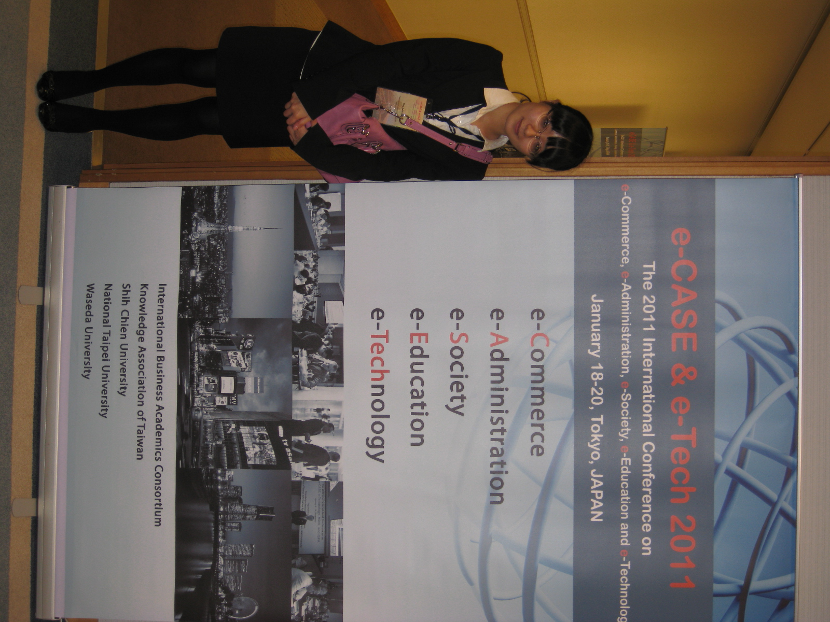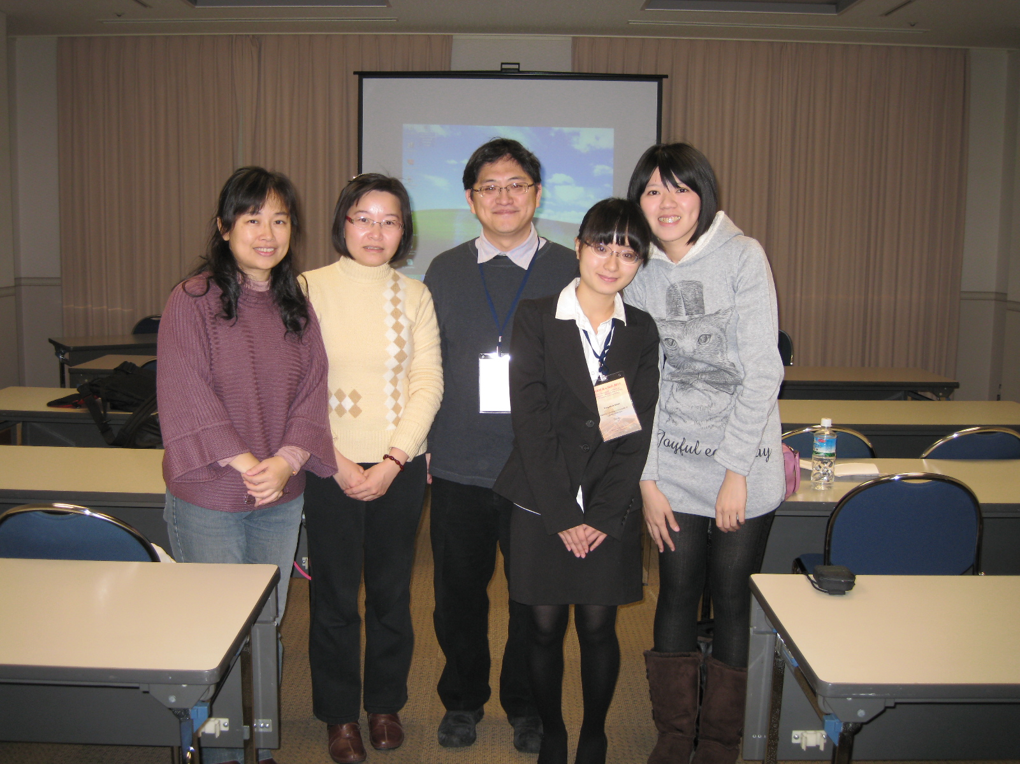
會場 報告當天評論人與其他參與者

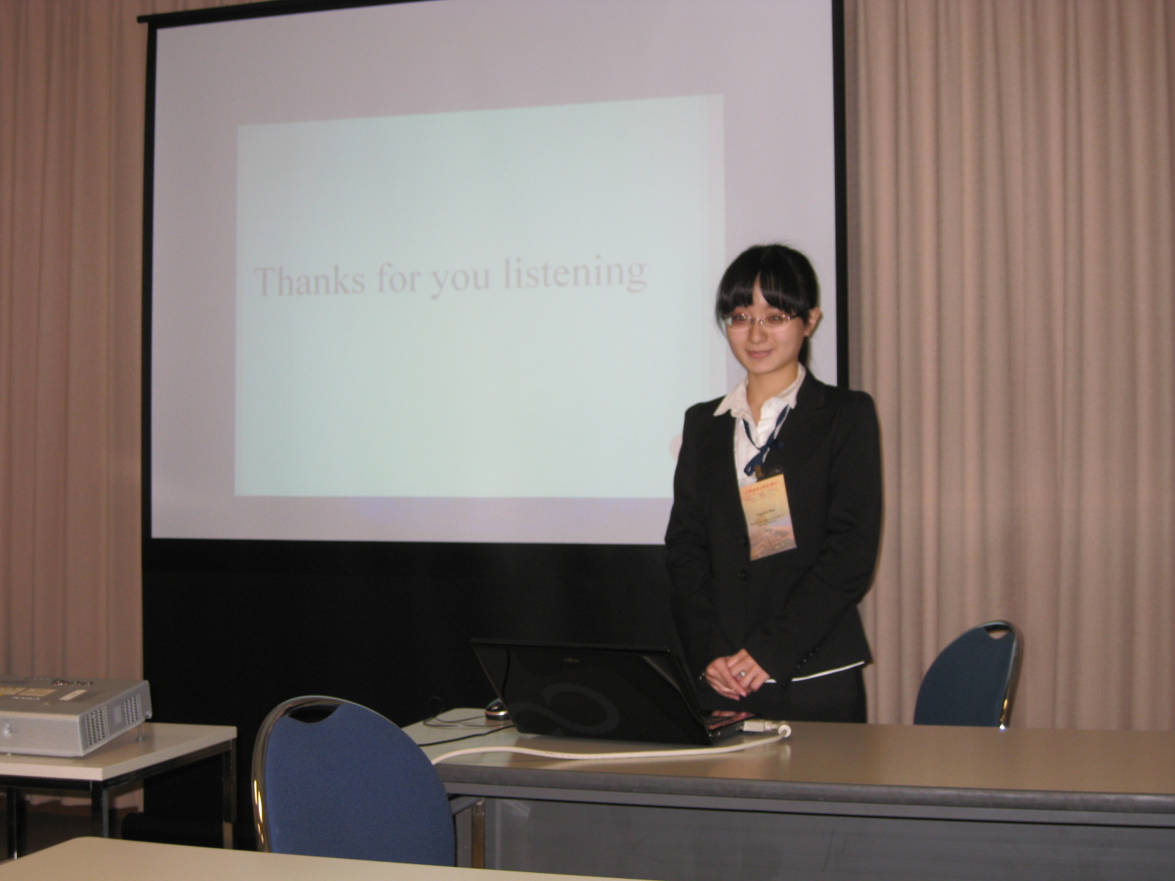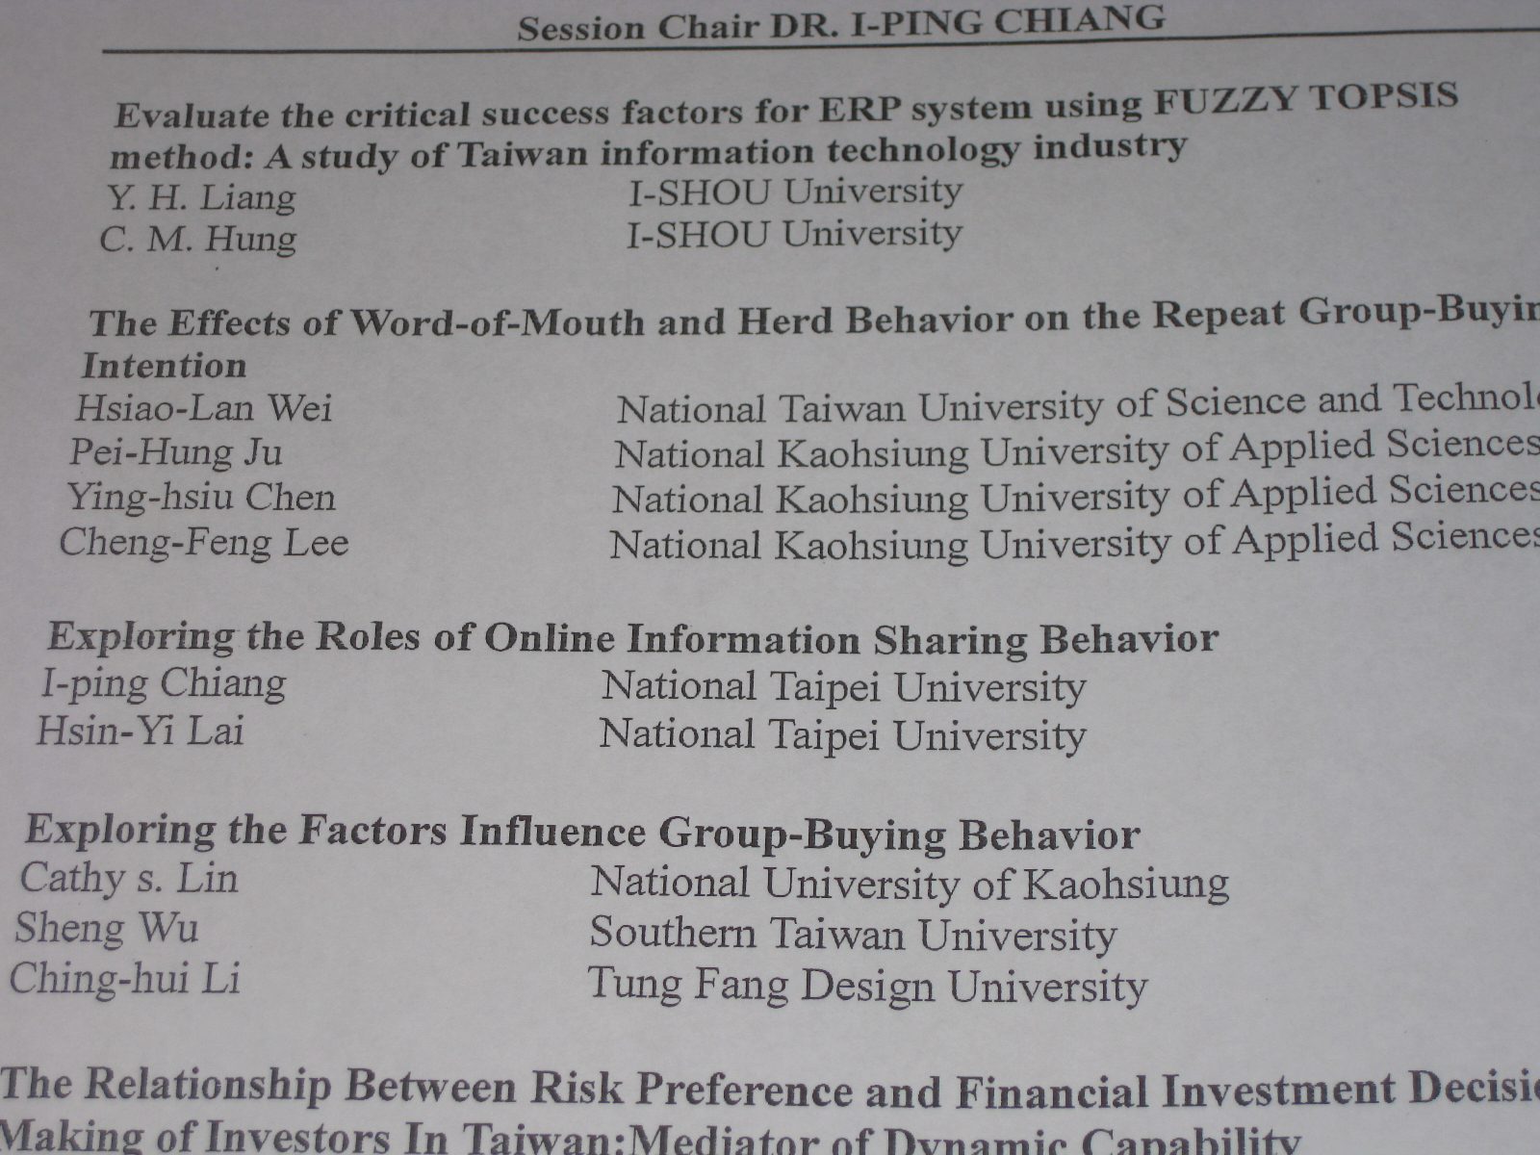
報告時 議程表

